L’insieme dei numeri interi: attività
I. Dall’insieme N dei numeri naturali all’insieme Z
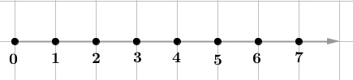
- Rappresenta sulla retta di figura1 le seguenti operazioni:
  - l’addizione 4 + 2 = 6
  - la sottrazione 3 – 2 = 1
Figura 1
- Perché è necessario introdurre i numeri negativi?
__________________________________________________________________________________
3. Completa le addizioni seguenti e rappresentale sulla retta di figura 2.
– 4 + 2 = …. 5 + (– 1) =…. – 1 + 1 = …. 4 + (– 4) ….
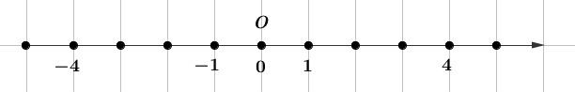

Figura 2

Osserva i numeri interi ‘in fila’ sulla retta di figura 2 e rispondi ai seguenti quesiti:
4. Fra –1 e –2 puoi trovare un altro numero intero? _______
5. Che cosa vuol dire ‘l’insieme Z è discreto’?
____________________________________________________________________________________
6. Dati due numeri interi, ad esempio –2 e 3, sai sempre dire quale viene prima e quale dopo? _______
7. Che cosa vuol dire ‘l’insieme Z è ordinato’?
________________________________________________________________________
8. Inserisci il corretto simbolo ‘>’ (è maggiore di o viene dopo) oppure ‘<’ (è minore di o viene prima di) fra le seguenti coppie di numeri interi:
3…. 2 −3 …. −2 −3…. 2 3….−2 −5 …. 0 0 …. −5
9. Osserva nella figura qui sotto i numeri interi rappresentati sulla retta: sono incorniciati i numeri interi negativi, indicati nel linguaggio degli insiemi numerici con il simbolo Z⁻. I restanti sono i numeri naturali, che, nell’insieme Z, sono anche detti interi positivi e indicati con il simbolo Z⁺.
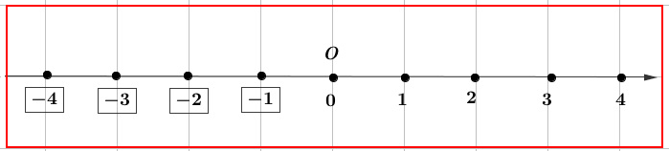 Fig. 3
10. Fra i diagrammi di figura 4 scegli quello che rappresenta correttamente l’insieme N dei numeri naturali e l’insieme Z dei numeri interi.
Diagramma A  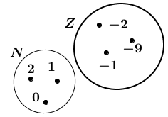 |  | Diagramma B  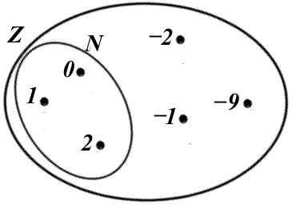 |  | Diagramma C  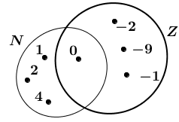 | Fig.4

II. Operazioni nell’insieme Z dei numeri interi
11. Esegui le coppie di operazioni indicate qui sotto e rappresentale sulla retta di figura 5
5 + (– 2) =…. e 5 – 2 =…. – 3 + (– 2) =…. e – 3 – 2 =….
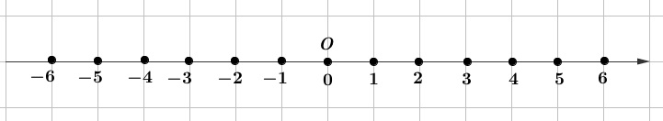
Figura 5

12. Completa la seguente frase:
‘Nell’insieme Z ‘scompare’ la sottrazione, sostituita dall’addizione con …………………; ad esempio, invece di eseguire la sottrazione 4 – 2, eseguo l’addizione ………………………………
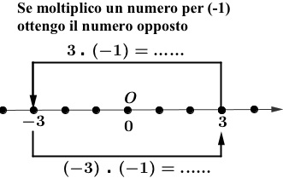
13. Completa le seguenti operazioni e la figura a fianco
14. Completa le seguenti operazioni.
(−2) ⋅ (−1) = ……. (−1) ⋅ (−1) = …….
(−3) ⋅ 2 = (−1) ⋅ 3 ⋅ 2 = (−1) ⋅ ……. = …….
3 ⋅ (−2) = 3 ⋅ 2 ⋅ (−1) = ….. ⋅ (−1) = …….
(−3) ⋅ (−2) = (−1) ⋅ 3 ⋅ (−1) ⋅ 2 = ……….. (−1) ⋅ (−1) = …… ⋅ 1 = …..
(−1) ⋅ (−1) ⋅ (−1) = …..⋅ (−1) = ……
(−3) ⋅ (−2) ⋅ (−5) = (−1) ⋅ 3 ⋅ (−1) ⋅ 2 ⋅ (−1) ⋅ 5 = ……… (−1) ⋅ (−1) ⋅ (−1) = ………… ⋅ (−1) = …..
15. Completa la seguente frase che descrive il segno del prodotto di numeri interi:
‘Un prodotto di fattori interi è negativo, solo se c’è un numero …………. di fattori ………….‘
16. Completa la tabella qui sotto e rispondi alla domanda seguente. Motiva la risposta.
a | 2 | −3 |  |  | 0
−a |  |  | −1 | 4
Se x indica un qualunque numero intero, −x indica sempre un numero negativo? SI NO
Perché____________________________________________________________________________
17. Completa la tabella seguente con le proprietà di addizione e moltiplicazione nell’insieme Z.
Proprietà | Addizione | Moltiplicazione
Commutativa | ........................................ | a ⋅ b = b ⋅ a
Associativa | a + (b + c) = (a + b) + c | …………………………….
Elemento neutro | …… è l’elemento neutro  a + …. = …… | …… è l’elemento neutro  a ⋅ ….. = …….
Opposto | Dato a intero, si trova −a tale che  −a + a = ……
Elemento assorbente | L’addizione non ha elemento assorbente | …… è l’elemento assorbente  a ⋅ …… = …….
Distributiva | a (b + c) = ………………..

